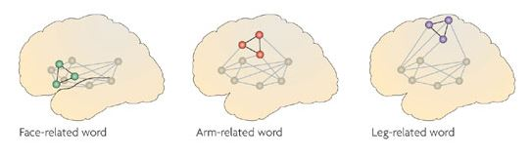

Representación neural en forma de redes funcionales de palabras de acción. Los circuitos semánticos de palabras relacionadas con acciones realizadas mediante movimientos de la cara (verde), de los brazos (rojo) y de las piernas (morado) implican neuronas situadas en las correspondientes regiones somatotópicas de las áreas motoras y premotoras. (Adaptado de Pulvermüller, F., Fadiga, L. (2010) Active perception: sensorimotor circuits as a cortical basis for language. Nature Reviews Neuroscience 11, 351-360)

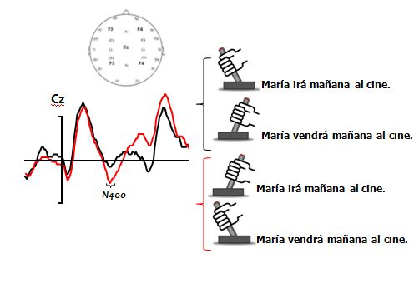

La utilización del paradigma ACE (Action-Sentence Compatibility Effect) en experimentos con potenciales evento-relacionados permite la existencia de efectos de incompatibilidad, medidos por la aparición del componente N400, entre el procesamiento de una oración de acción y la realización de una tarea motora no compatible con lo expresado en la oración.

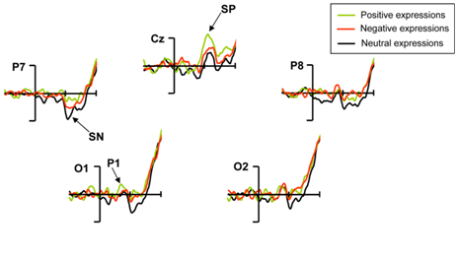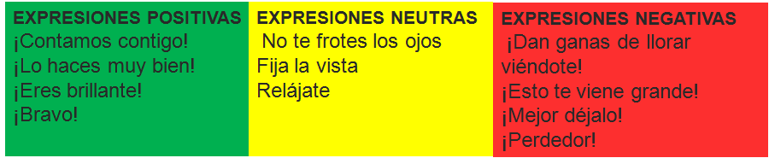

La utilización de expresiones positivas y de ánimo mejora notablemente la realización de tareas visoespaciales.